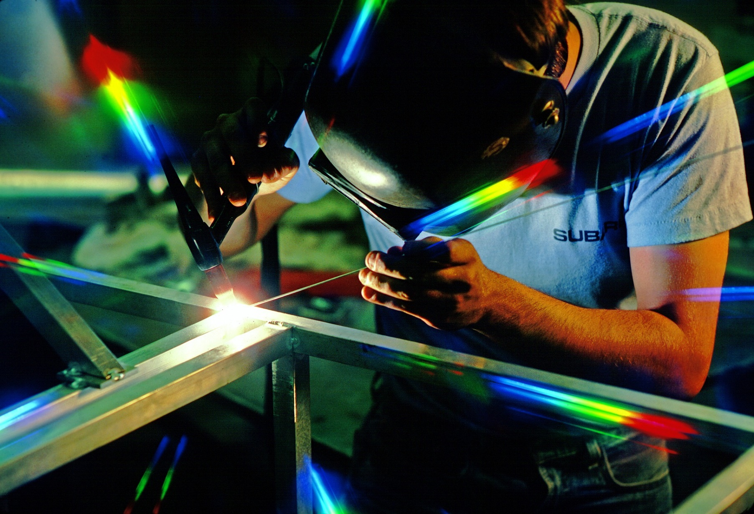



S rozhodováním ti pomůže:

* laborant - CRYTUR, spol. s r.o.
* seřizovač tvářecích strojů a seřizovač 100% kontrolních automatů - KAMAX s.r.o.
* operátor-seřizovač - ONTEX CZ s.r.o.
* fyzioterapeut - Krajská nemocnice Liberec - Nemocnice Turnov
* policista - Krajské ředitelství policie Libereckého kraje
* řidič - BusLine a.s.

Závaznou registraci proveďte nejpozději do neděle 26. 4. 202 [ZDE](https://registrace.spcr.cz/vzdelavaci-akce?eventId=944&controller=event&task=individualRegister)

**Rozhoduješ se, na jakou střední školu půjdeš? Čím chceš být?**

**Napadlo tě, kde můžeš po škole pracovat?**

Přijď si na vlastní kůži vyzkoušet zajímavé profese!

Seznam se s firmami ve tvém okolí a vyber si tu správnou školu pro Tebe.

**28. dubna 2022**

**ONLINE přes aplikaci zoom**

**Od 10:00 do 12:00**

Bližší informace podá Ing. N. Vojtíšková na telefonu 225 279 881 nebo 733 643 520.

**živá knihovna povolání**